Update 18.1.17
Was diese japanische Überschrift bedeutet weiß ich nicht, aber sie ist ausgesprochen dekorativ. Vor allem aber ist sie die Kopfzeile einer weltweiten Patentanmeldung aus Japan aus dem Jahre 2015, aber erst jetzt bei http://www.scoop.it/t/lenr-revolution-in-process-cold-fusion
veröffentlicht. Die Urkunde selbst stammt vom europäischen Patentamt:
Die Kurzbeschreibung der Patentanmeldung lautet wie folgt: (Teilw. sinngemäß übersetzt, gekürzt) Anmerkung: Der gesamte englische Text ist in einem einzigen Satz geschrieben, wodurch die Übersetzung tatsächlich nicht ganz einfach ist. "Eine Reaktion welche in der Lage ist Hitze zu generieren, und zwar mehr als konventionell möglich ist. Eine Heizeinrichtung und eine Heizmethode sind vorhanden. Der Reaktor enhält einen Hydrogen-Speicher, welcher an seiner Oberfläche Nano-Metallpartikel enthält. Er ist in einer Reaktionskammer platziert, wo eine Deuterium-Gasatmosphäre besteht. Wenn nun Hydrogen-Atome in die besagten Metall Nanopartikel eingedrungen sind, werden die Elektronen von den umgebenden Metallatomen beeinflußt, ebenso von anderen Elektronen, welche als schwere Elektronen agieren. Im Ergebnis ziehen sich die Wasserstoffatome gegenseitig an und erhöhen so die Möglichkeit eines Tunneleffektes zur nuklearen Fusion. Dies wiederum macht es möglich eine Hitze zu generieren, die höher ist als es auf konventionelle Weise möglich ist."
Quelle: https://worldwide.espacenet.com/publicationDetails/originalDocument?CC=WO&NR=2015008859A2&KC=A2&FT=D&ND=3&date=20150122&DB=EPODOC&locale=en_EP#
und: http://amateur-lenr.blogspot.de/2015/02/blog-post_22.html?showComment=1451701277690#c3196121296056033942

Die anmeldenden Firmen sie die "Hydrogen Engineering Application & Development Company", die Clean Planet Inc., Mizuno und Yoshida. "Clean Planet" ist ein bekannter Entwickler von LENR-Technologie: http://www.cleanplanet.co.jp/index.php?lang=en
In der durch die japanischen Schriftzeichen etwas verwirrenden Anmeldung fallen verschiedene Grafiken ins Auge:
In dem per Google-Translater übersetzten Text kommt sinngemäß zum Ausdruck, dass es zur Emission von Neutronen kommt. Einer Erscheinung, die auf das Geschehen einer Kernfusion hindeuten könnte. Dies ist die entsprechende Grafik dazu:

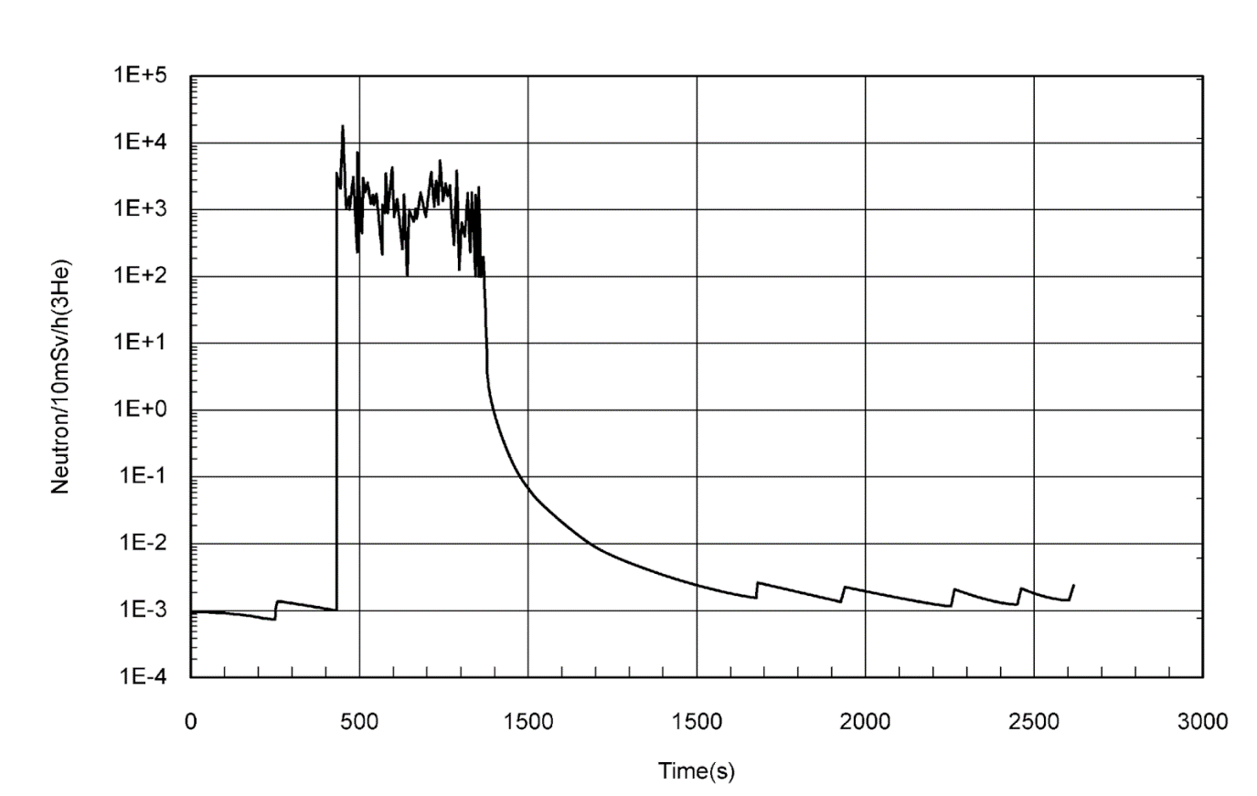
Zwei andere Grafiken dokumentieren die erzeugte Überschuß-Energie:
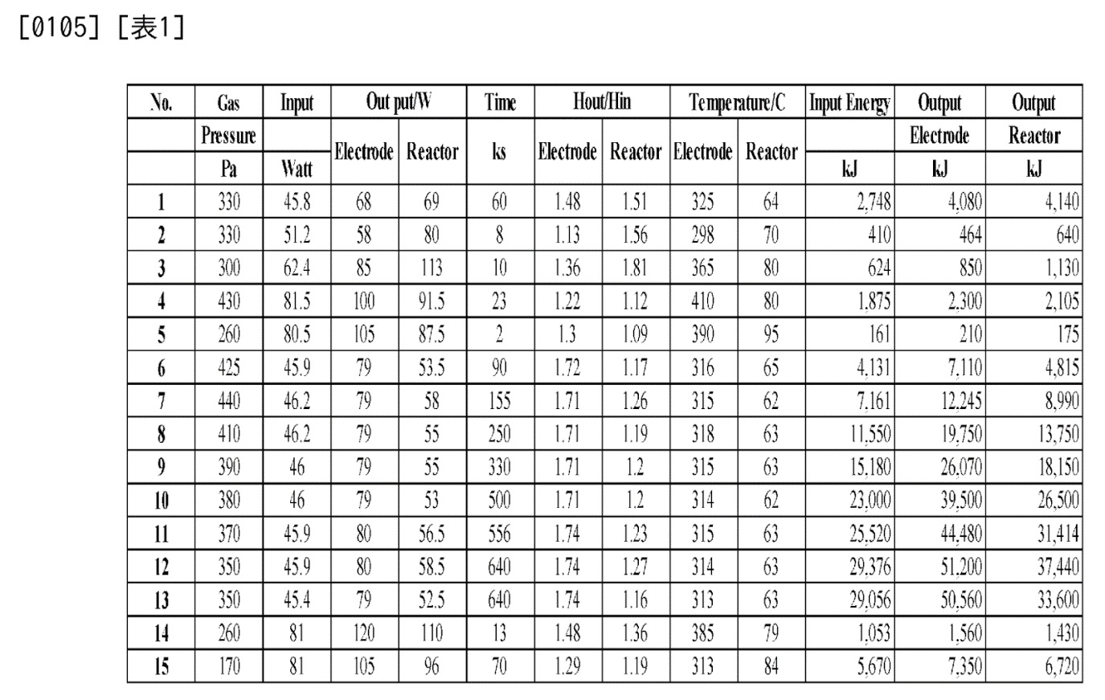

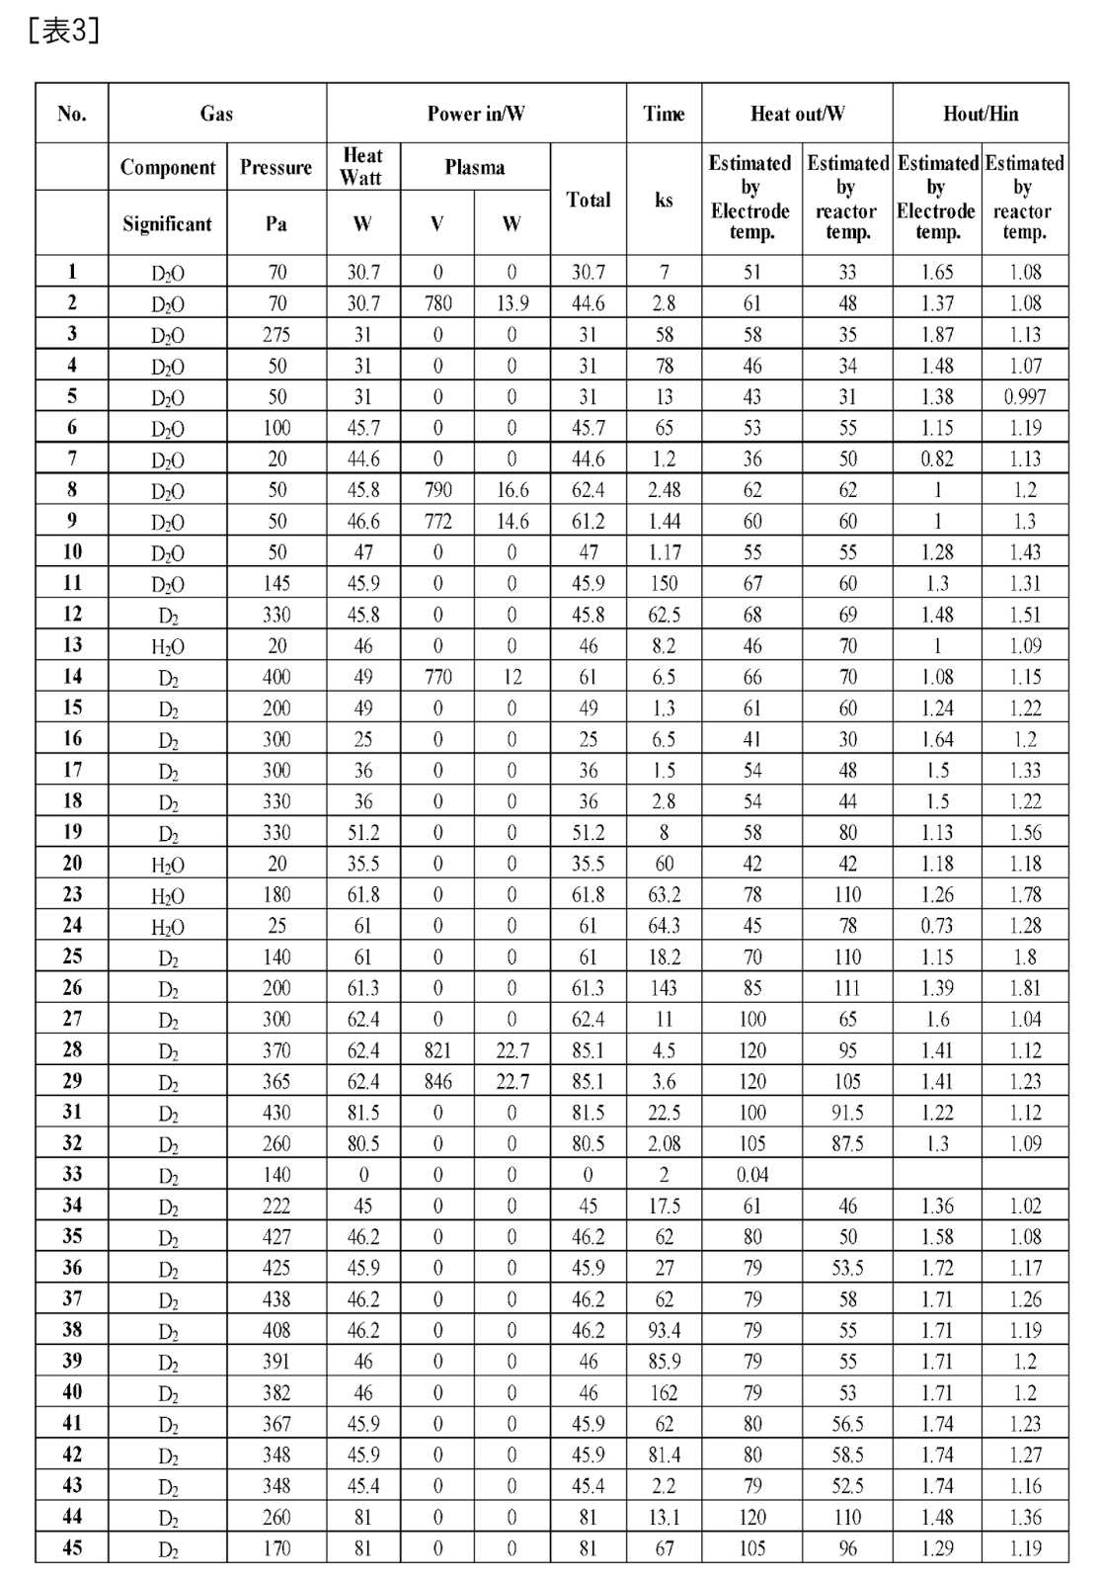
Eine Dokumentation über Transmutation von Elementen in der "Asche" konnte ich leider nicht finden. - Dieses Dokument ist eine der wenigen Unterlagen, die klar von einer kalten Fusion sprechen. Nach meinem Wissen ist es das einzige Dokument, das in diesem Zusammenhang eine Neutronenstrahlung dokumentiert. Zur Erinnerung: Die Versuche von Pons und Fleischmann im Jahre 1989 sind vor allem wegen der fehlenden Neutronenstrahlung zunächst verworfen und fehlinterpretiert worden.

